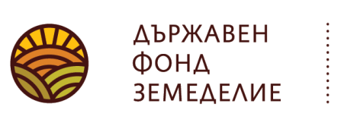 | София 1618, бул. „Цар Борис III“ 136  тел.: 02/81-87-100, 02/81-87-202  факс: 02/81-87-267, dfz@dfz.bg, www.dfz.bg | 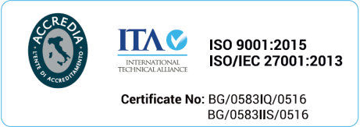

ДФЗ изготви индикативен график с плащанията, до края на годината стопаните получават 1,7 млрд. лв.

Държавен фонд „Земеделие” изготви индикативен график за предстоящите оторизации по схемите и мерките за директни плащания за Кампания 2020, както и за държавните помощи. До края на годината ще бъдат разплатени 1,7 млрд. лв. на земеделските стопани.
Във връзка с новата политика на работа на ДФ „Земеделие“ и поетите ангажименти на ръководството за даване на точност, яснота и спазване на съответните графици на плащане, фондът информира земеделските стопани кога да очакват постъпление по съответните схеми и мерки през следващите 5 месеца. Графикът е публикуван на страницата на ДФ „Земеделие“.
Първото плащане по de minimis за земеделски стопани, отглеждащи крави юници, биволи, овце майки и кози майки ще започне от 28 август 2020 г. Тогава ще стартира и плащането по de minimis за пчелари.
От 8 септември 2020 г. ще започне плащането към земеделските стопани по de minimis за плодове и зеленчуци, винени лозя и маслодайна роза, както за пропаднали площи (плодове и зеленчуци) под 100%.
Изплащането на еднократната помощ по марка COVID 1 ще е в периода 28 септември – 2 октомври 2020 г.
Държавната помощ за компенсиране загубите за пропаднали площи от неблагоприятни събития ще се отпуска от 10 октомври 2020 г.
На 19 октомври 2020 г. ще се изплати първият транш по схемата за преходна национална помощ за говеда и биволи, необвързана с производството (ПНДЖ 1), а на 26 октомври ще се преведат средствата по схема за преходна национална помощ за овце-майки и кози-майки, обвързана с производството (ПНДЖ 3).
Плащанията по мярка COVID 2 ще са в периода 10 ноември – 20 ноември 2020 г.
От 20 до 30 ноември 2020 г. фонд „Земеделие” ще преведа средствата за намален акциз върху газьола.
В началото на декември ще започнат плащанията по схемите за обвързано подпомагане в сектор "Животновъдство".
Най-очакваните плащания, тези по схемата за единно плащане на площ (СЕПП), ще бъдат наредени на 16 декември 2020 г.
Субсидиите по мярка 13 "Плащания за райони с природни или други специфични ограничения" (НР1/НР2/НР3) ще са в периода 10-20 декември 2020 г.

12 август 2020 г. ДФ "Земеделие" - РА

